1888 Langstraatse Schuttersbond 1888
SECRETARIS DER L.S.B. ROSALIE VAN OERS
DE AKKER 20, 5251AC VLIJMEN
06-14393807
BANKRELATIE: RABOBANK HEUSDEN IBAN: NL 24 RABO 015 47 42 171 GIRO NR. VAN DE BANK 1077148
INSCHRIJF NR. KAMER VAN KOOPHANDEL 40219426 EINDHOVEN..
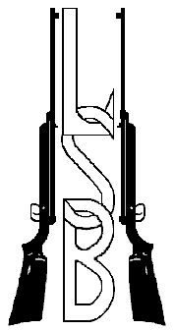
Persoonlijke inleg = € 2.00 per onderdeel Jaar: 2025
Naam vereniging:
Naam schutter | Bestuur |  | Dames | 60 + | Personeel |  | Inleg per schutter
Totaal:

Overmaken naar NL 24 RABO 015 47 42 171 met vermelding
van uw gilde / vereniging naam !!!

